29 /05 RM04195
Hardware e Software

ATIVIDADE – PÁGINA: 28

- O que é um HARDWARE? Dê 03 exemplo
Hardware é aparte física de um computador,è formado pelo monitor,teclado e mouser.

2) O que é um SOFTWARE? Dê 02 exemplos:
Software è uma sequência de
Instruções escritas para serem
Interpretadas por um computador com
O bjetivo de excutar tarefas
Especificas.
Exemplos :o sistema linux

3) Escreva (S) para SOFTWARE e (H) para HARDWARE:

( s) (s ) 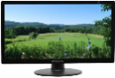(h )

(s ) 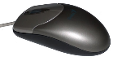( h) 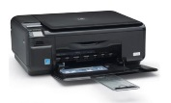( h)

